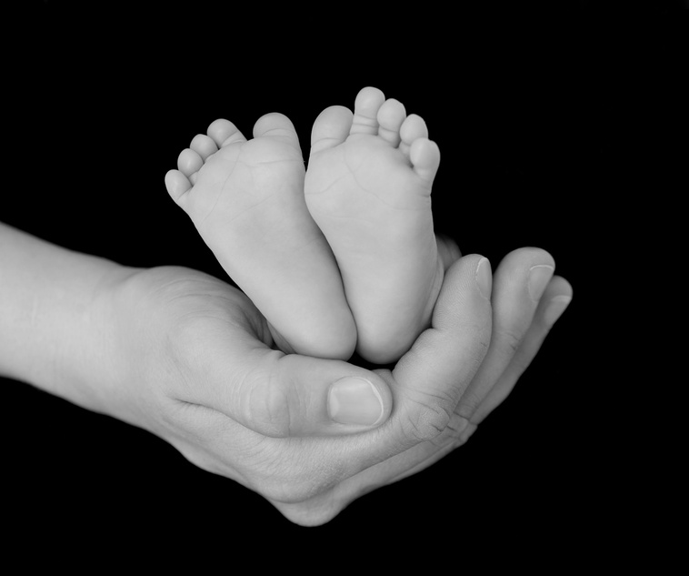

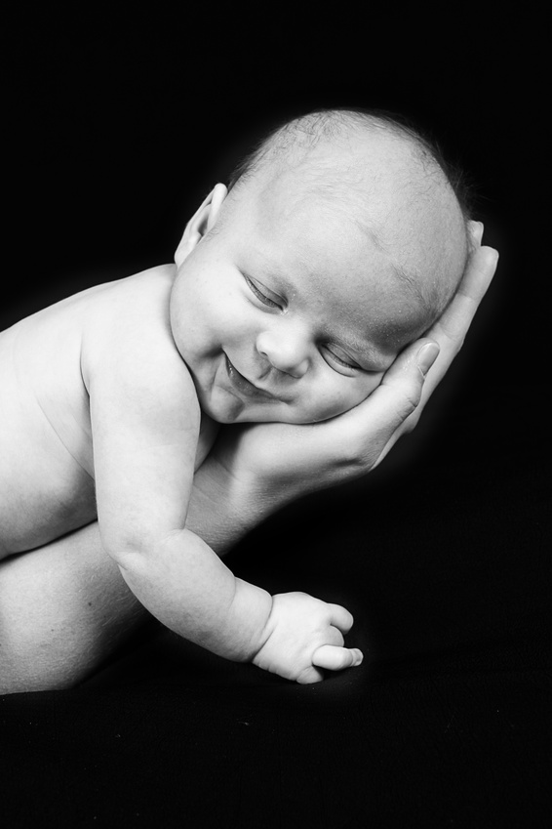

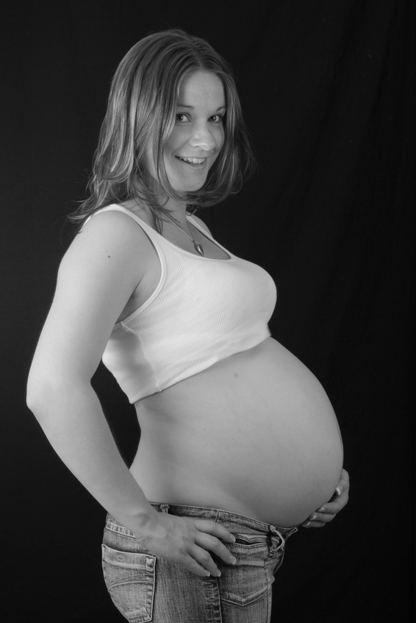
TP + narozená miminka - diskuse TP říjen 2013
Přezdívka | Jméno miminka |  | Plánovaný  TP | Skutečný TP
Sarka | Jakub |  | ? | ?
Marse | Šimon |  | 27.9.,1.10. | 20.9. PP
Markytanka | Barbora |  | 1.10. | 10.10. PP
Katy27 | Karolína |  | 1.10.
Jitule81 | Matěj |  | 4.10 | 29.9. PP
LucieH | Emma |  | 4.10. | 26.9. CS
Merunka | Martin |  | 7.10. | 23.9. PP
Junysek | Bára |  | 7.,14.10.
Jani | Vincent |  | 8.10.
Jaja | Tomáš |  | 8.10.
Marry | Matěj |  | 8.10.
LenuleKV | Linda |  | 9.10. | 2.10. PP
MelDa | Luboš |  | 10.10 | 29.9. PP
ZuzankaN | Filip |  | 12.10
Ami | Amélie |  | 16.10. | 7.9. CS
Monika | Michaela | Patrik | 16.10.
Martina | Barbora |  | 17.10.
Misa | Matěj |  | 18.10.
Katka | Viktorie |  | 19.10.
Marky | Martin |  | 23.,29.10.
Ivanka30 | Michaela |  | 24.10.
Haninka |  |  | 25.10
Ka.lim.ka | Jiří |  | 25.10.
Andulka30 | Vojtěch |  | 26.10.
Lili44 | Matyáš |  | 27.10.
Pajka1 | Jan |  | 30.10.


CS = císařský řez
PP = přirozený porod

